**МИНИСТЕРСТВО ЦИФРОВОГО РАЗВИТИЯ СВЯЗИ И МАССОВЫХ КОММУНИКАЦИЙ**

**Ордена Трудового Красного Знамени**

**Федеральное государственное бюджетное образовательное учреждение высшего образования**

**«Московский технический университет связи и информатики»**

Кафедра «Введение в информационные технологии»

# Лабораторная работа №5: Работа с классами.

Выполнил: Студент группы

БВТ2402

Кудряшов Вадим

Москва

2024

**Цель работы**: Получить практический опыт работы с ООП в Python.

## **Задание 1: Базовый класс и методы**

## 

1. Определите класс Book, который имеет три атрибута: **title** (название), **author** (автор), и **year** (год издания).
2. Добавьте метод get_info(), который возвращает информацию о книге в формате: "Название книги: [**title**], Автор: [**author**], Год издания: [**year**]".

## **Задание 2: Работа с конструктором**

## 

1. Определите класс **Circle** для представления круга.
2. Используйте конструктор **__init__** для инициализации радиуса круга (**radius**).
3. Добавьте метод **get_radius()**, который возвращает значение радиуса.
4. Добавьте метод **set_radius(new_radius)**, который позволяет изменить радиус круга.
5. Создайте объект класса **Circle**, измените его радиус и выведите новый радиус на экран

**Ход работы:**

Задание 1:

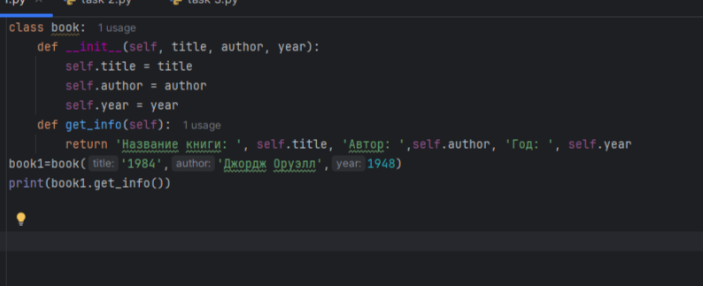

Задание 2:

